Муниципальное бюджетное дошкольное образовательное учреждение № 3- детский сад общеразвивающего вида

***Проект***

***для старшей группы***

***Тема: "Всё о русском народном танце"!***

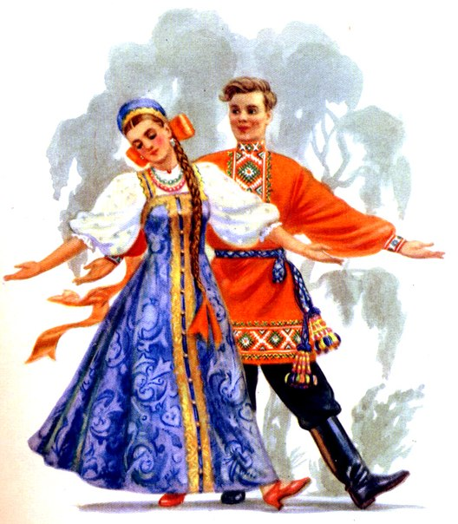

***Составитель: педагог дополнительного образования***

***( хореограф) Фильченкова О. В.***

***г. Тула 2015***

***Вид проекта:***

-Творческо-познавательный.

-Интегрированный.

-Среднесрочный.

***Продолжительность:***

Подготовка - 2 месяца. Приурочен ко дню танца (29 апреля).

***Участники:***

Педагог, дети 5-6 лет, воспитатели, родители.

***Актуальность проекта:***

В дошкольном возрасте закладываются основы здоровья, гармоничного умственного, нравственного и физического развития ребёнка, формируется его личность. Одной из важнейших задач учебно-воспитательного процесса является художественно- эстетическое и культурное развитие детей приобщение к миру танца, знакомство с различными направлениями, историей и географией танца. Народная танцевальная музыка развивает и внутренне обогащает детей . Через танец выражать различные состояния, мысли, чувства человека, его взаимоотношения с окружающим миром, происходит знакомство с русским бытом, костюмом, народными традиционными праздниками. В дошкольном возрасте активно развиваются физические способности детей, создаются благоприятные условия для их формирования. Дошкольник включен во все многообразие художественных видов деятельности. Он поет, танцует, рисует и играет- это помогает проявлению индивидуальных способностей, в том числе музыкальных и танцевальных. Высшим проявлением способностей является талант. Возможность выразить свои чувства в танце, внимательно слушая музыку, в огромной степени способствует эмоциональному, духовному, физическому развитию дошкольника. Сочетание духовного и физического необходимо для развития личности ребенка.

В основу исследования легла рабочая программа по хореографии " Радуга движений". Уровень освоения программного материала детьми старшего дошкольного возраста

( 5-6) лет в разделе русский народный танец. Программа направлена на расширение кругозора детей в области народной танцевальной культуры. Прививает детям любовь к Родине, родной природе, знакомит с народными праздниками и обрядами, а так же с традициями и бытом русского народа.

***Цель проекта:***

Приобщение детей к русскому народному танцевальному искусству.

Выявление, раскрытие и развитие танцевальных способностей каждого воспитанника, эстетическое развитие личности дошкольника средствами танцевально-игровой деятельности.

***Задачи:***

**1.Образовательные:**

- Обучить детей танцевальным движениям.

-Формировать умение слушать музыку, понимать ее настроение, характер, передавать их танцевальными движениями.

-Формировать пластику, культуру движения, их выразительность.

-Координация движений и ориентирование в пространстве.

**2. Воспитательные**:

-Развить у детей активность и самостоятельность, коммуникативные способности.

- Формировать общую культуру личности ребенка, способность ориентироваться в современном обществе.

-Формировать нравственно-эстетические отношения между детьми и взрослыми.

-Создание атмосферы радости детского творчества в сотрудничестве.

-Воспитывать любовь к русскому танцевальному искусству.

**3.Развивающие:**

- Развивать творческие способности детей.

- Развить музыкальный слух и чувство ритма.

- Развить воображение, фантазию.

**4.Оздоровительные:**

- укрепление здоровья детей.

-способствовать развитию осанки, мышечного корсета.

-постановка рук, ног и головы.

Рабочая программа “Радуга движений” направлена на расширение кругозора детей в области народно-сценической танцевальной культуры.

***Интеграция образовательных областей:***

1. Физическое;

2.Познавательное ;

3. Художественно- эстетическое;

4.Социально- коммуникативное развитие.

***Предполагаемый результат:***

1. Сохранение и укрепление здоровья ребёнка.

2. Формирование потребности в двигательной активности детей.3.Развитие внимания, собранности, зрительного восприятия, трудолюбия, ответственности.   
4. Развитие логики, пространственного мышления, а также: памяти целеустремленности.  
5.Развитие творческого потенциала ребенка.  
6. Обучение практическим и теоретическим навыкам хореографии- знание жанрового разнообразия, умение отличать жанры, умение показать и рассказать о хороводе, пляске, русском игровом танце.  
7. Раскрепощение стеснительных детей и помощь в адаптации конфликтных и некоммуникабельных детей.

8. Формирование общей культуры и художественно - эстетического вкуса детей.

9. Проявление интереса к познанию народно-сценической хореографии.

10. Повышение активности родителей в укреплении здоровья и физического совершенства детей.

***Этапы реализации проекта:***

1 этап- Выявление проблемы.

2 этап- Разработка проекта.

3 этап- Выполнение проекта.

4 этап- Подведение итогов.

***Подготовительный 1этап:***

Постановка цели, определение актуальности и значимости проекта. Изучение уровня знаний детей в области народного танца. Подбор литературы, видео презентаций, наглядно - дидактического и музыкального материала. Организация развивающей среды в зале, подготовка атрибутов и вспомогательных средств. Планирование и организация деятельности по ознакомлению детей с темой проекта.

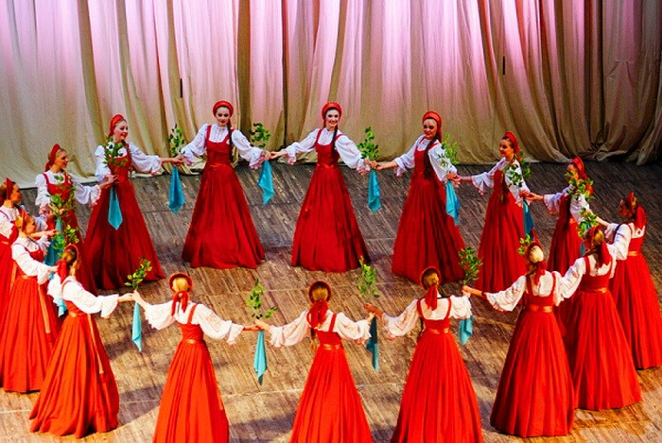

***Содержательный 2 этап:***

|  |  |  |  |
| --- | --- | --- | --- |
| № | Совместная деятельность педагога и детей | Кол-во  часов | Работа с родителями |
| 1. | Беседа с детьми: выявление знаний и навыков детей в области русского народного танца. | 2 | Подготовка к опросу родителей. |
| 2. | Подбор танцевальных движений, совместное творчество детей и педагога.  Видео презентация | 1 | Анкетирование родителей: "Танцуют ли дети дома".  Каким жанром танца вы отдаёте предпочтение. |
| 3. | Разучивание движений русского народного танца и комбинация движений под музыку. | 2 | Консультация родителей: "Возрастные особенности развития дошкольников". |
| 4. | Танцевальные рисунки, самостоятельное перестроение по музыкальным предложениям. | 2 | Рисунок дома: "Как я вижу русский танец ?" |
| 5. | Упражнения с атрибутами и подсобными предметам: шумовые музыкальные инструменты(ложки, бубны, гармошки). | 2 | Опрос родителей: Смотрите ли вы с детьми передачи о танцах, посещаете ли танцевальные кружки или студии. |
| 6. | Рабочее занятие с танцевальными загадками.  Самостоятельная свободная пляска. Знакомство с костюмом русского народа. | 2 | Консультация  «Формирование творчества детей при обучении народным танцам». |
| 7. | Игровое - танцевальное творчество детей. Беседа с детьми о русских народных играх и импровизациях. | 1 | Интегрированная работа хореографа и воспитателя. Подготовка видео и презентаций к открытому занятию. |
| 8 | Итоговое занятие: знания и умения детей, в русском народном танце. | 1 | Свободное посещение родителями и воспитателями. |

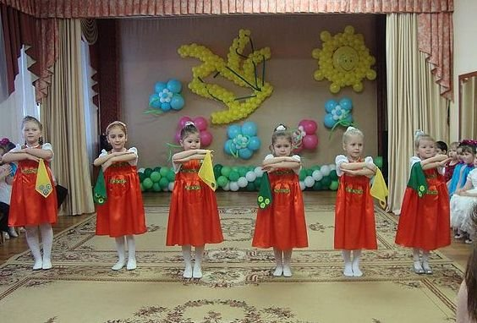

***Основной 3 этап:***

Выполнение проекта.

-Обобщение предварительной работы.

-Конспект занятия по теме: " Всё о русском народном танце"?

-Тематическое занятие на тему: хоровод и хороводные игры.

Интеграция хореографического занятия и работа воспитателя в области прикладного творчества.

-Работа с родителями, через детей и воспитателей:

анкетирование;

памятка на доске объявлений в группе;

рисование детей с родителями и детей самостоятельно.

-Подготовка видео презентации.

Проведение проектного занятия.

***Итоговый 4 этап:***

Анализ проекта : результаты знаний и навыков детей в фото и видео материалах.

выставка детских работ.

Диагностика знаний детей.

Видео и фото выставка проектного занятия.

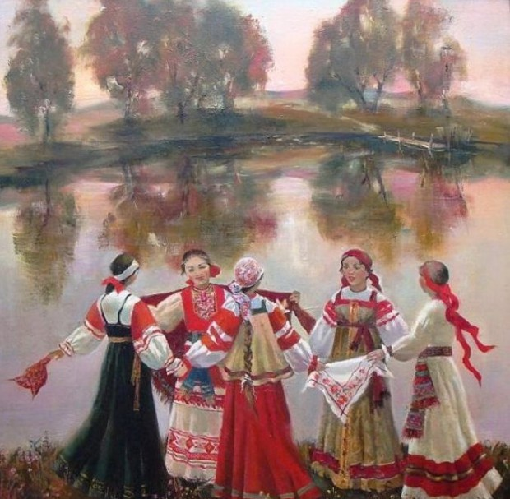

Полезные ресурсы (источники информации)

1. Захаров Р. "Радуга русского танца" Москва "Советская Россия" 1986 г.

2.Горшкова Е. В. " От жеста к танцу" Москва " Гном и Д" 2002 г.

3.Слуцкая С. Л. " Танцевальная мозаика" Москва" 2006 г.

4.Михайлова М. А." Народные праздники, игры и развлечения"Ярославль "Академия развития" 2005 г.

5.Михайлова М. А. Воронина Н. В." Танцы, игры, упражнения для красивого движения" Ярославль " Академия развития" 2001 г.

6. Интернет ресурсы.